Отчёт к ЛР №3. ИГИ. Стандартные типы данных, коллекции, функции, модули.
Луканский Дмитрий, гр.453502
Вариант 14
Задание 1. В соответствии с заданием своего варианта составить программу для
вычисления значения функции c помощью разложения функции в степенной ряд.
Задать точность вычислений eps.
Предусмотреть максимальное количество итераций, равное 500.
Вывести количество членов ряда, необходимых для достижения указанной точности
вычислений. Результат получить в виде:
Здесь x – значение аргумента, F(x) – значение функции, n – количество
просуммированных членов ряда, Math F(x) – значение функции, вычисленное с
помощью модуля math.
Для фукнции ln(1-x) использовался ряд Тейлора.
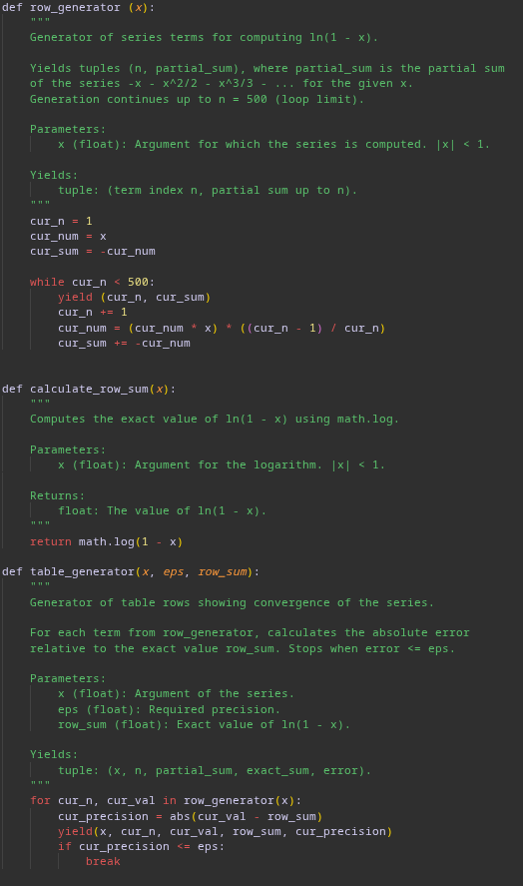
Для выполнения задания была создана генератор частичных сумм ряда row_generator,
функция, вычисляющая сумму при помощи модуля math calculate_row_sum(), и генератор таблицы table_generator(), который передаётся в функцию модуля UI show_table.

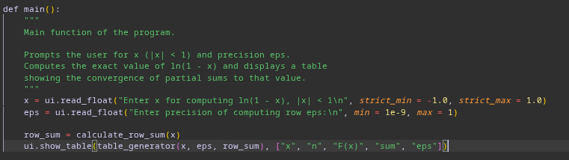
Задание 2. В соответствии с заданием своего варианта составить программу для
нахождения суммы последовательности чисел. Организовать цикл, принимающий
целые числа с клавиатуры и подсчитывающий количество отрицательных чисел.
Окончание цикла – ввод отрицательного числа
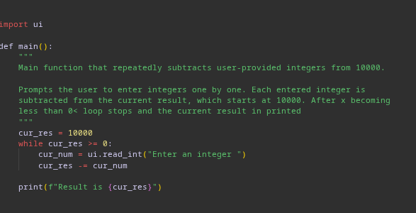
Задание 3. Не использовать регулярные выражения. В соответствии с заданием своего
варианта составить программу для анализа текста, вводимого с клавиатуры.
Посчитать число пробелов и запятых в строке с помощь.ю функции.
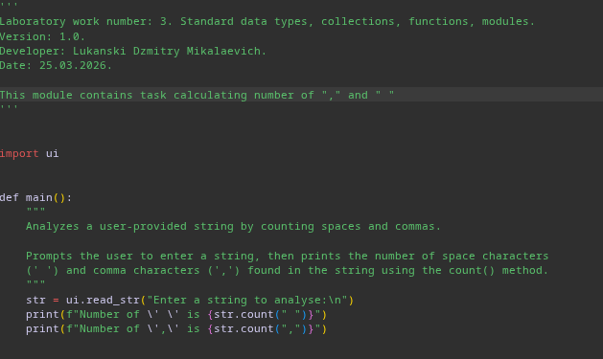
Задание 4. Не использовать регулярные выражения. Дана строка текста, в которой слова
разделены пробелами и запятыми. В соответствии с заданием своего варианта
составьте программу для анализа строки, инициализированной в коде программы: «So
she was considering in her own mind, as well as she could, for the hot day made her feel very
sleepy and stupid, whether the pleasure of making a daisy-chain would be worth the trouble
of getting up and picking the daisies, when suddenly a White Rabbit with pink eyes ran close
by her.»
Реализованы функции: подсчёт количества слов длины меньше 7, нахождение самого короткого слова, вывод слов в порядке убывания длины.
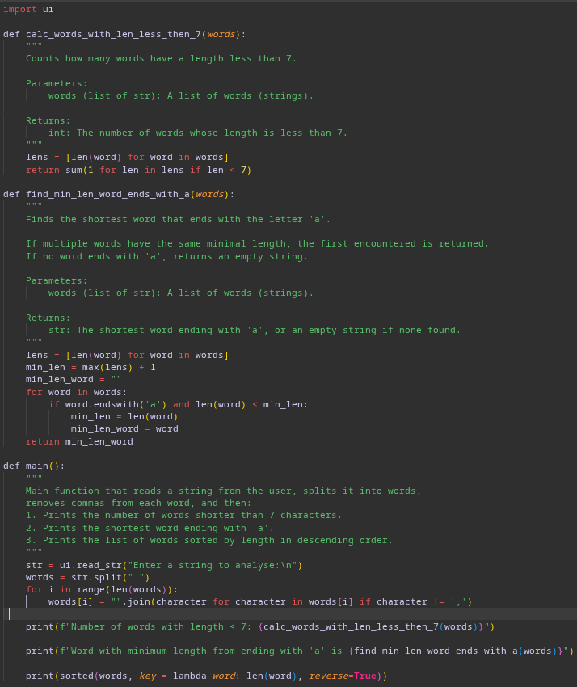
Задание 5. соответствии с заданием своего варианта составить программу для
обработки вещественных списков. Программа должна содержать следующие базовые
функции: 1) ввод элементов списка пользователем; 2) проверка корректности вводимых
данных; 3) реализация основного задания с выводом результатов; 4) вывод списка на
экран. Найти минимальный отрицательный элемент и сумму элементов между первым и вторым отрицательным

